Номер – tst57
Название - автосборка инсталлятора, iso, страница подключения к БД

r5929

Надо проверить автосборку, собрать ей новый дистрибутив для Windows и проверить страницу настройки подключения к базе данных
Теперь для автоматической сборки достаточно загрузить svn://svn.code.sf.net/p/runawfe/code/RunaWFE-4.x/trunk/auto_assembly,
и запустить autorun.bat
Должны быть установлены jdk, subversion и maven. В системной переменной PATH должны быть прописаны пути к java.exe, javac.exe, jar.exe, svn.exe, mvn.exe Готовый инсталлятор будет лежать в каталоге build/trunk/projects/installer/windows/target/artifacts/Installer
В инсталлятор добавлена страница настройки подключения к базе данных (показывается только при установке серверной части wfe).

Win8.1 x64
java version "1.7.0_01" x86
JAVA_HOME: C:\Program Files (x86)\Java\jdk1.7.0_01

1). Checkout
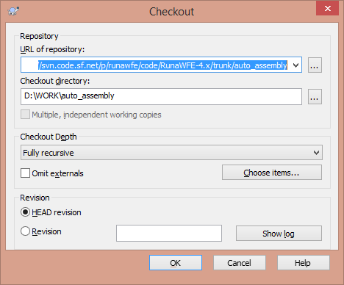
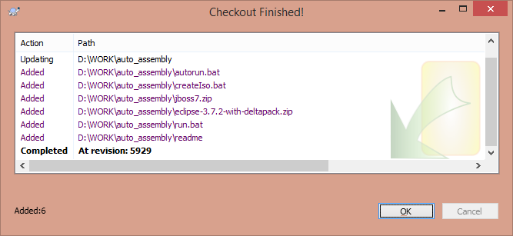
2). Системная переменная PATH
C:\Program Files (x86)\NVIDIA Corporation\PhysX\Common;C:\Program Files (x86)\Intel\iCLS Client\;C:\Program Files\Intel\iCLS Client\;%SystemRoot%\system32;%SystemRoot%;%SystemRoot%\System32\Wbem;%SYSTEMROOT%\System32\WindowsPowerShell\v1.0\;C:\Program Files\Intel\Intel(R) Management Engine Components\DAL;C:\Program Files\Intel\Intel(R) Management Engine Components\IPT;C:\Program Files (x86)\Intel\Intel(R) Management Engine Components\DAL;C:\Program Files (x86)\Intel\Intel(R) Management Engine Components\IPT;C:\Program Files (x86)\Windows Kits\8.1\Windows Performance Toolkit\;C:\Program Files\Microsoft SQL Server\110\Tools\Binn\;C:\Program Files\TortoiseHg\;C:\Program Files\TortoiseSVN\bin;D:\WORK\eclipse\apache-maven-3.1.1\bin;C:\Program Files (x86)\Java\jdk1.7.0_01\bin

3). Запуск autorun.bat
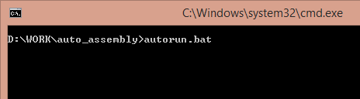
Получаю сообщение:
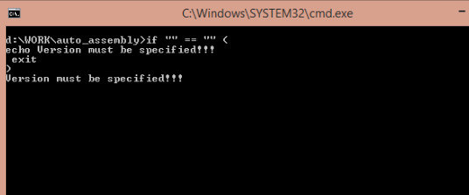
В autorun.bat
if "%1"=="" (
echo Version must be specified!!!
exit
)

Т.е. необходим параметр.
Использую параметр 4.2
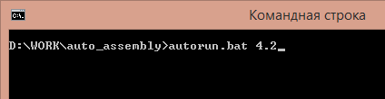
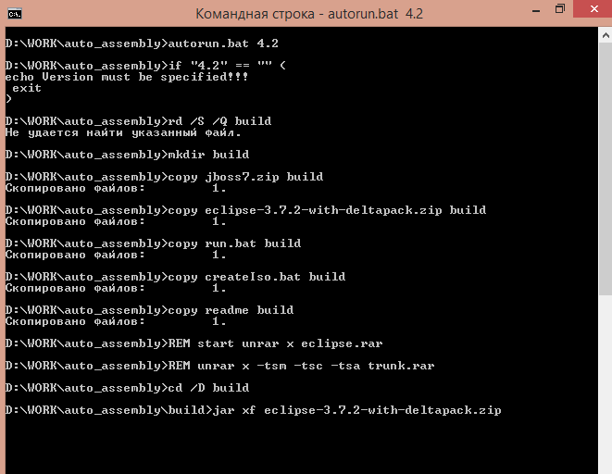
…..
…..

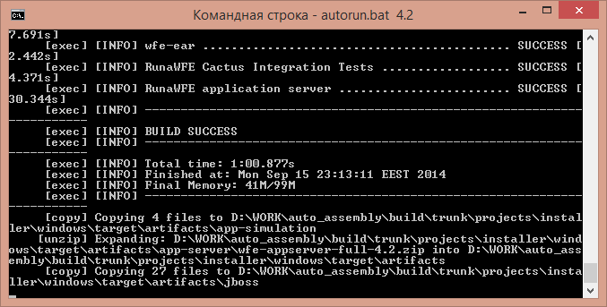
Закончилось с ошибками:
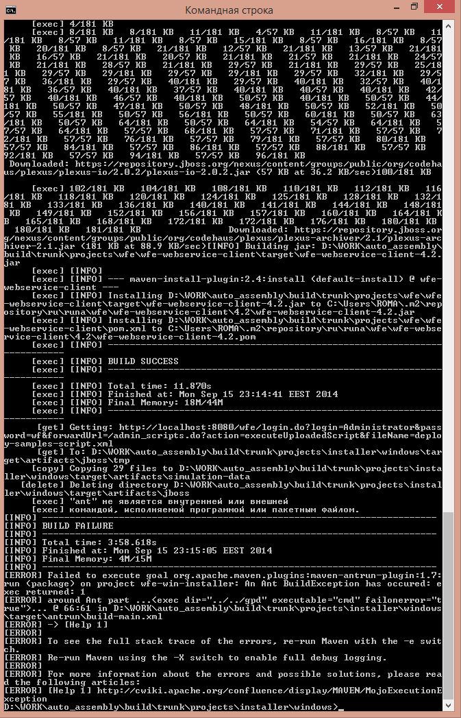

Готовый инсталлятор будет лежать в каталоге build/trunk/projects/installer/windows/target/artifacts/Installer
По данному пути дистрибутива не оказалось
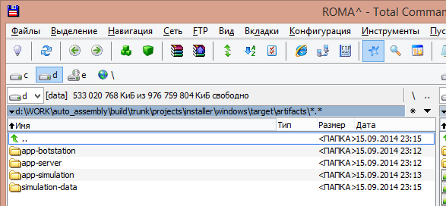

[exec] 102/181 KB 104/181 KB 108/181 KB 110/181 KB 112/181 KB 116
/181 KB 118/181 KB 120/181 KB 124/181 KB 125/181 KB 128/181 KB 132/1
81 KB 133/181 KB 136/181 KB 140/181 KB 141/181 KB 144/181 KB 148/181
KB 149/181 KB 152/181 KB 156/181 KB 157/181 KB 160/181 KB 164/181 K
B 165/181 KB 168/181 KB 172/181 KB 172/181 KB 176/181 KB 180/181 KB
180/181 KB 181/181 KB Downloaded: https://repository.jboss.or
g/nexus/content/groups/public/org/codehaus/plexus/plexus-archiver/2.1/plexus-arc
hiver-2.1.jar (181 KB at 88.9 KB/sec)[INFO] Building jar: D:\WORK\auto_assembly\
build\trunk\projects\wfe\wfe-webservice-client\target\wfe-webservice-client-4.2.
jar
[exec] [INFO]
[exec] [INFO] --- maven-install-plugin:2.4:install (default-install) @ wfe-
webservice-client ---
[exec] [INFO] Installing D:\WORK\auto_assembly\build\trunk\projects\wfe\wfe
-webservice-client\target\wfe-webservice-client-4.2.jar to C:\Users\ROMA\.m2\rep
ository\ru\runa\wfe\wfe-webservice-client\4.2\wfe-webservice-client-4.2.jar
[exec] [INFO] Installing D:\WORK\auto_assembly\build\trunk\projects\wfe\wfe
-webservice-client\pom.xml to C:\Users\ROMA\.m2\repository\ru\runa\wfe\wfe-webse
rvice-client\4.2\wfe-webservice-client-4.2.pom
[exec] [INFO] -------------------------------------------------------------
-----------
[exec] [INFO] BUILD SUCCESS
[exec] [INFO] -------------------------------------------------------------
-----------
[exec] [INFO] Total time: 11.870s
[exec] [INFO] Finished at: Mon Sep 15 23:14:41 EEST 2014
[exec] [INFO] Final Memory: 18M/44M
[exec] [INFO] -------------------------------------------------------------
-----------
[get] Getting: http://localhost:8080/wfe/login.do?login=Administrator&pass
word=wf&forwardUrl=/admin_scripts.do?action=executeUploadedScript&fileName=deplo
y-samples-script.xml
[get] To: D:\WORK\auto_assembly\build\trunk\projects\installer\windows\tar
get\artifacts\jboss\tmp
[copy] Copying 29 files to D:\WORK\auto_assembly\build\trunk\projects\insta
ller\windows\target\artifacts\simulation-data
[delete] Deleting directory D:\WORK\auto_assembly\build\trunk\projects\instal
ler\windows\target\artifacts\jboss
[exec] "ant" не является внутренней или внешней
[exec] командой, исполняемой программой или пакетным файлом.
[INFO] ------------------------------------------------------------------------
[INFO] BUILD FAILURE
[INFO] ------------------------------------------------------------------------
[INFO] Total time: 3:58.618s
[INFO] Finished at: Mon Sep 15 23:15:05 EEST 2014
[INFO] Final Memory: 4M/15M
[INFO] ------------------------------------------------------------------------
[ERROR] Failed to execute goal org.apache.maven.plugins:maven-antrun-plugin:1.7:
run (package) on project wfe-win-installer: An Ant BuildException has occured: e
xec returned: 1
[ERROR] around Ant part ...<exec dir="../../gpd" executable="cmd" failonerror="t
rue">... @ 66:61 in D:\WORK\auto_assembly\build\trunk\projects\installer\windows
\target\antrun\build-main.xml
[ERROR] -> [Help 1]
[ERROR]
[ERROR] To see the full stack trace of the errors, re-run Maven with the -e swit
ch.
[ERROR] Re-run Maven using the -X switch to enable full debug logging.
[ERROR]
[ERROR] For more information about the errors and possible solutions, please rea
d the following articles:
[ERROR] [Help 1] http://cwiki.apache.org/confluence/display/MAVEN/MojoExecutionE
xception
D:\WORK\auto_assembly\build\trunk\projects\installer\windows>

Завел тикет
https://sourceforge.net/p/runawfe/bugs/800/

UPD:

Я забыл указать в зависимостях ant.
Нужно скачать вот отсюда: http://ant.apache.org/bindownload.cgi
и добавить в PATH путь к ant.exe

Добавил в PATH путь к Ant:

C:\Program Files\TortoiseSVN\bin;D:\WORK\eclipse\apache-maven-3.1.1\bin;C:\Program Files (x86)\Java\jdk1.7.0_01\bin;D:\WORK\apache-ant-1.9.4\bin

Заново делаю chekout, и сборку

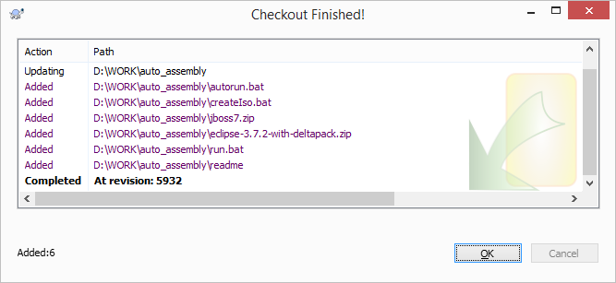
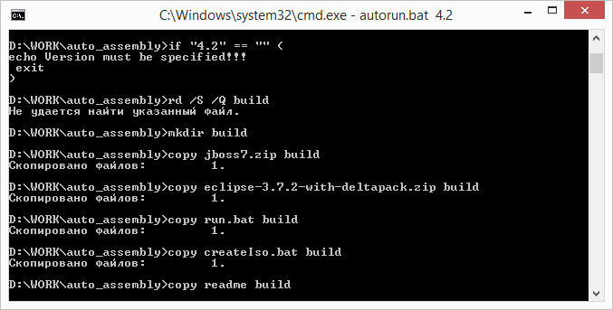

Снова Build Failure:

[exec] [exec] !include: "D:\WORK\auto_assembly\build\trunk\projects\in
staller\windows\target\NSIS7\nsis-2.46\Contrib\Modern UI\System.nsh"
[exec] [exec] NSIS Modern User Interface version 1.8 - Copyright 2002-
2009 Joost Verburg (D:\WORK\auto_assembly\build\trunk\projects\installer\windows
\target\NSIS7\nsis-2.46\Contrib\Modern UI\System.nsh:8)
[exec] [exec] !define: "MUI_INCLUDED"=""
[exec] [exec] !define: "MUI_SYSVERSION"="1.8"
[exec] [exec] !define: "MUI_VERBOSE"="3"
[exec] [exec] !include: closed: "D:\WORK\auto_assembly\build\trunk\pro
jects\installer\windows\target\NSIS7\nsis-2.46\Contrib\Modern UI\System.nsh"
[exec] [exec] !include: closed: "D:\WORK\auto_assembly\build\trunk\pro
jects\installer\windows\target\NSIS7\nsis-2.46\Include\MUI.nsh"
[exec] [exec] !include: "D:\WORK\auto_assembly\build\trunk\projects\in
staller\windows\target\NSIS7\nsis-2.46\Include\Sections.nsh"
[exec] [exec] !include: closed: "D:\WORK\auto_assembly\build\trunk\pro
jects\installer\windows\target\NSIS7\nsis-2.46\Include\Sections.nsh"
[exec] [exec] !include: "D:\WORK\auto_assembly\build\trunk\projects\in
staller\windows\target\NSIS7\nsis-2.46\Include\LogicLib.nsh"
[exec] [exec] !include: closed: "D:\WORK\auto_assembly\build\trunk\pro
jects\installer\windows\target\NSIS7\nsis-2.46\Include\LogicLib.nsh"
[exec] [exec] !include: "languages.nsh"
[exec] [exec] !define: "__RUNA_LANG_FILE__"=""
[exec] [exec] !insertmacro: MUI_LANGUAGE
[exec] [exec] Error while loading icon from "c:\Users\petya\Automatic_
Assemply_4\build\trunk\projects\installer\windows/target/NSIS7/src\icons\wf_48x1
28.ico": can't open file
[exec] [exec] Error in macro MUI_INTERFACE on macroline 64
[exec] [exec] Error in macro MUI_INSERT on macroline 9
[exec] [exec] Error in macro MUI_LANGUAGE on macroline 7
[exec] [exec] !include: error in script: "languages.nsh" on line 4
[exec] [exec] Error in script "D:\WORK\auto_assembly\build\trunk\proje
cts\installer\windows/target/NSIS7/work/Installer/Installer.nsi" on line 33 -- a
borting creation process
[INFO] ------------------------------------------------------------------------
[INFO] BUILD FAILURE
[INFO] ------------------------------------------------------------------------
[INFO] Total time: 7:09.430s
[INFO] Finished at: Tue Sep 16 09:26:39 EEST 2014
[INFO] Final Memory: 4M/15M
[INFO] ------------------------------------------------------------------------
[ERROR] Failed to execute goal org.apache.maven.plugins:maven-antrun-plugin:1.7:
run (package) on project wfe-win-installer: An Ant BuildException has occured: e
xec returned: 1
[ERROR] around Ant part ...<exec dir="." executable="cmd" failonerror="true">...
@ 115:53 in D:\WORK\auto_assembly\build\trunk\projects\installer\windows\target
\antrun\build-main.xml
[ERROR] -> [Help 1]
[ERROR]
[ERROR] To see the full stack trace of the errors, re-run Maven with the -e swit
ch.
[ERROR] Re-run Maven using the -X switch to enable full debug logging.
[ERROR]
[ERROR] For more information about the errors and possible solutions, please rea
d the following articles:
[ERROR] [Help 1] http://cwiki.apache.org/confluence/display/MAVEN/MojoExecutionE
xception
D:\WORK\auto_assembly\build\trunk\projects\installer\windows>

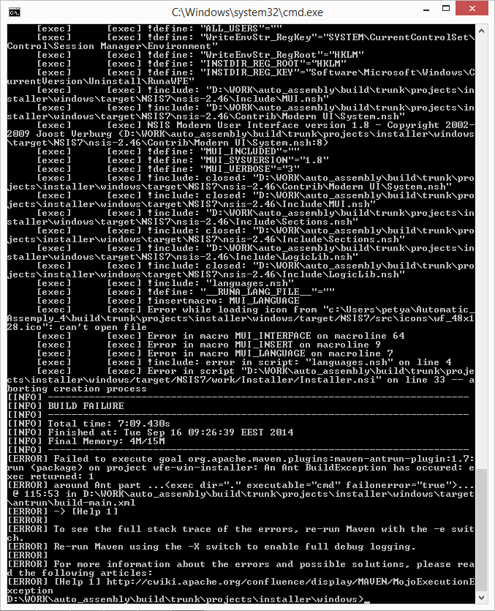
Абсолютные пути исправил.
То, что надо отдельно скачивать ant -- это недоработка в инсталлере, которая существует давно и не связана с моими изменениями.

Проверка исправления:

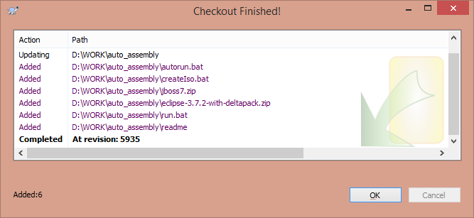

Сборка:
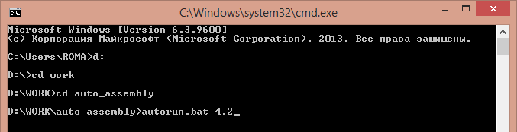

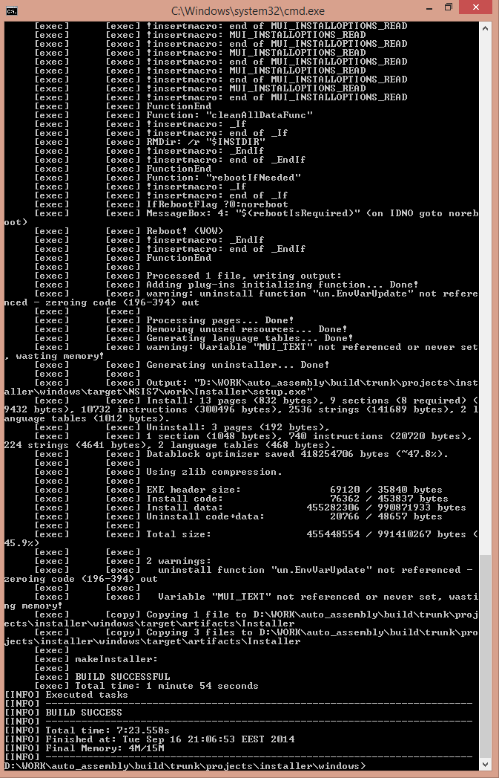

Полученный инсталлятор:

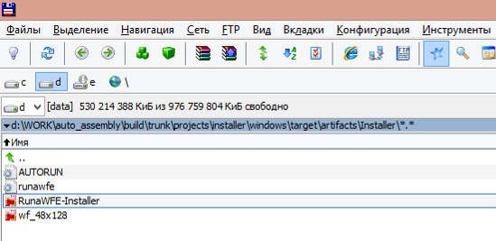

Сборка успешная

Страница настройки подключения к БД

В инсталлятор добавлена страница настройки подключения к базе данных (показывается только при установке серверной части wfe).
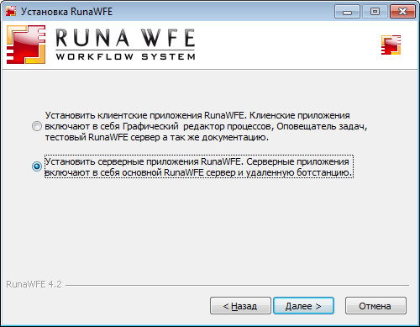
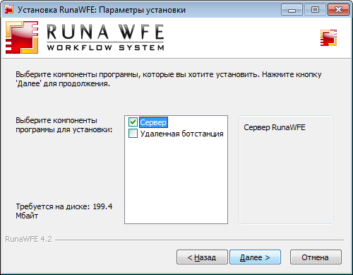
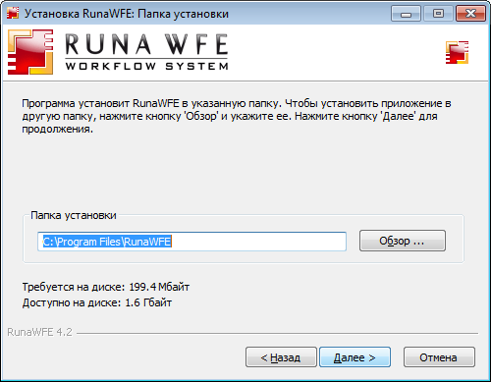
Параметры подключения:

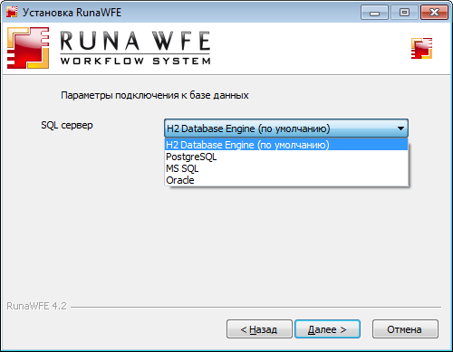

1). По умолчанию

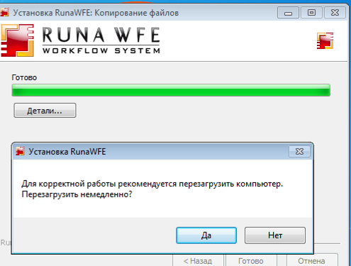

После перезапуска,
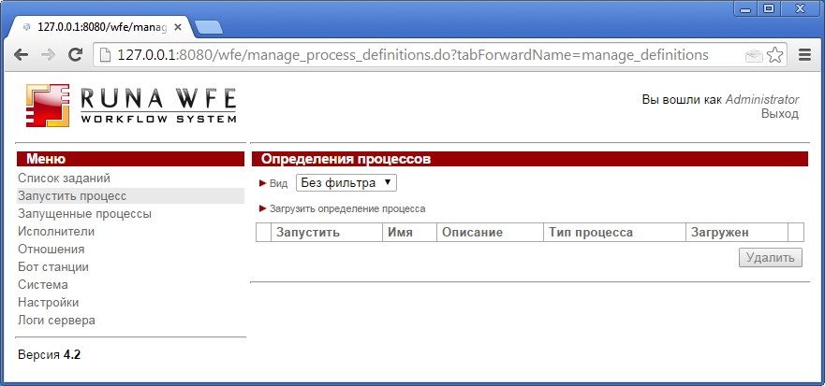

Сервер работает, проблем нет

2). PostgreSQL

2.1). Без предварительного создания БД, и без предварительного удаления сервера предыдущей установки

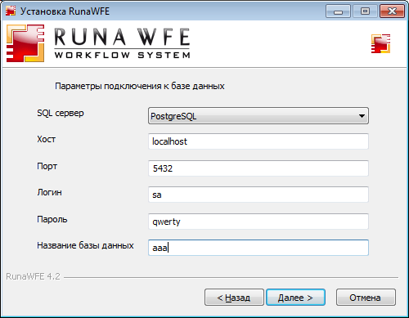

Перезагружаюсь,
Сервер работает на БД h2 из предыдущей установки, т.е. либо надо предварительно удалять сервер, либо из-за того что не была создана БД, сервер работает на старой дефолтной

2.2). Подключение к БД, которая предварительно создана

Установлен сервер, работает с h2, не делаю предварительного удаления сервера, но делаю предварительное создание БД на PostgreSQL

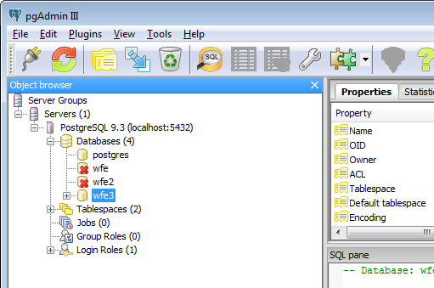

Запускаю инсталлятор, настраиваю на БД с именем wfe3

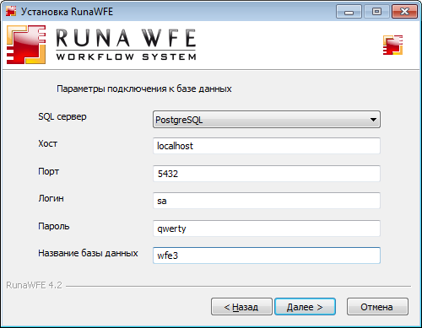

Перезагружаю систему, проверяю работу сервера

Сервер работает по-прежнему с БД h2, похоже перед установкой требуется предварительное удаление сервера,
Делаю удаление сервера,

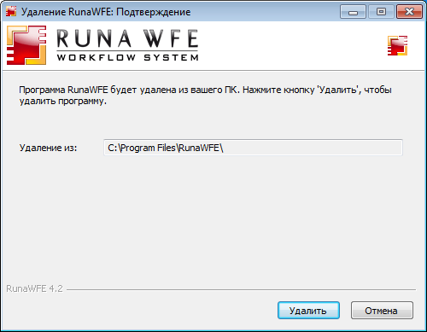

Перезагрузку не делаю

и снова пытаюсь настроить на БД wfe3 PostgreSQL
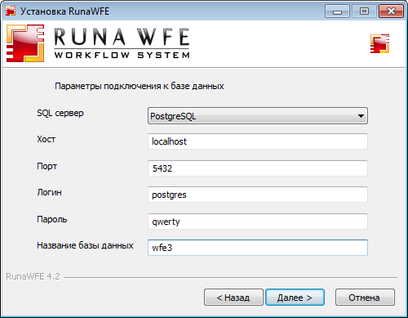

Установка выполняется очень долго

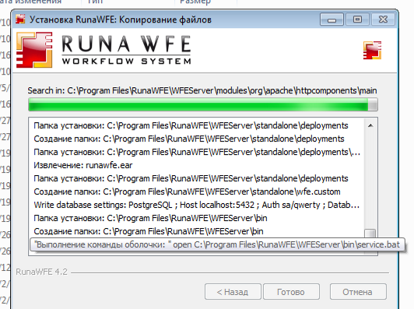
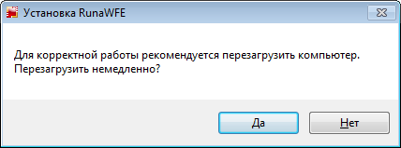

Перезагружаюсь, проверяю работу сервера, и содержание БД wfe3
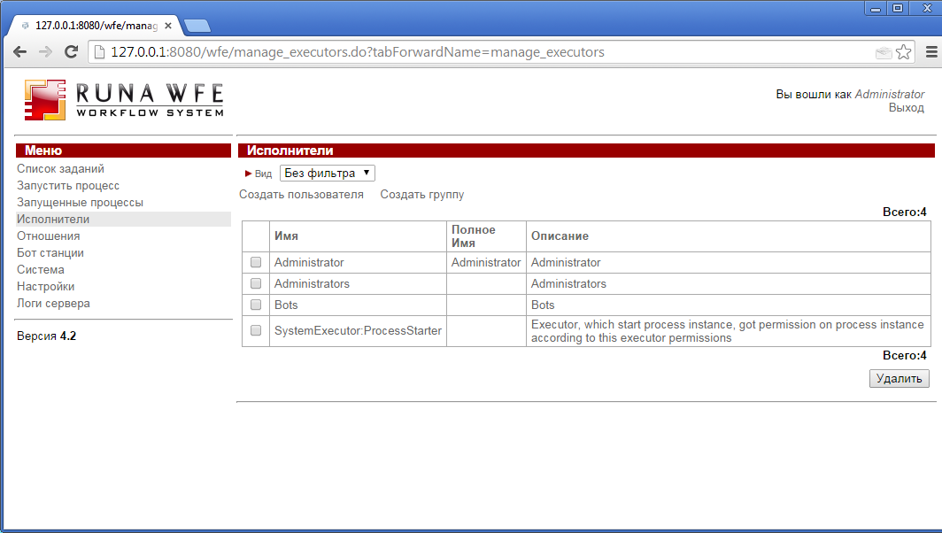

БД:
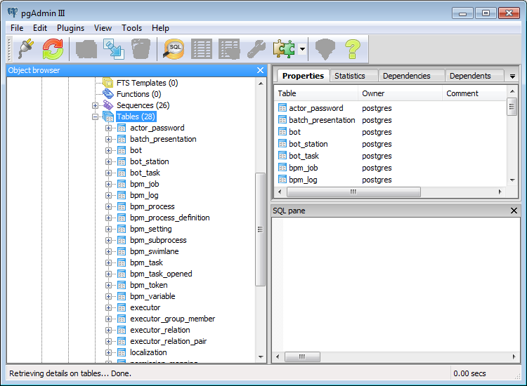

Выполнено успешно

3). MSSQL

Предварительно удаляю сервер и создаю БД

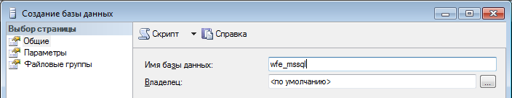
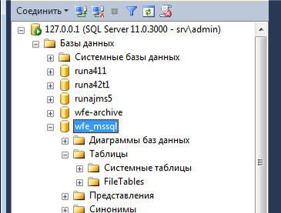

Установка:

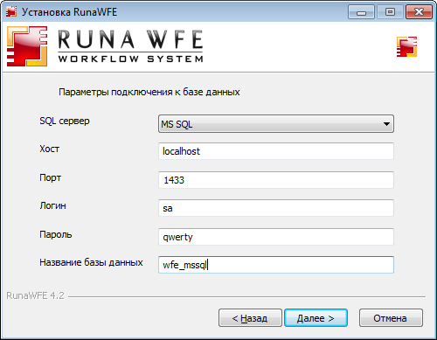

Перезагрузка, проверка сервера и БД
Сервер работает
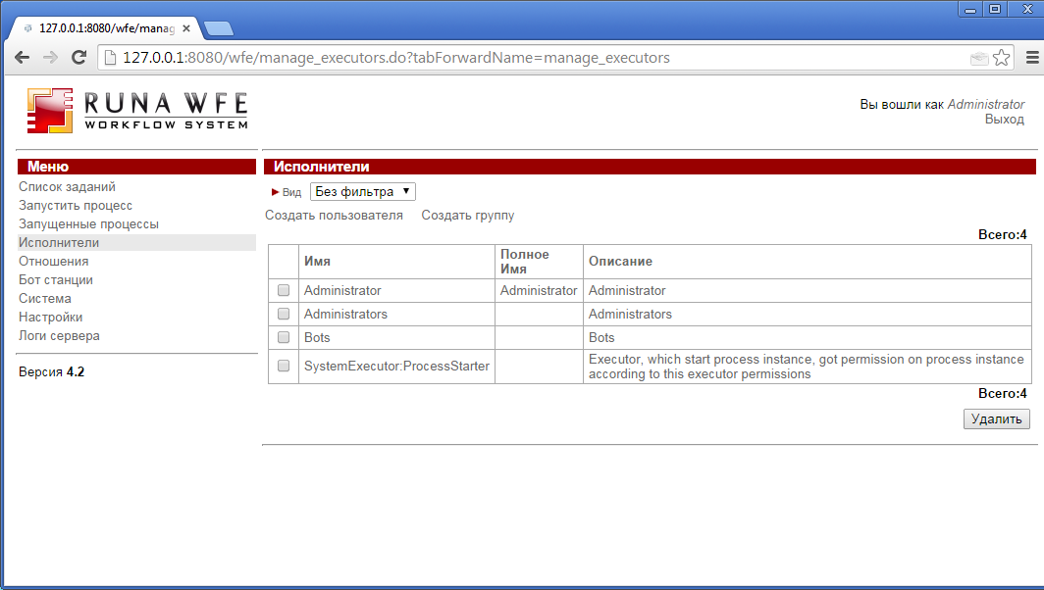

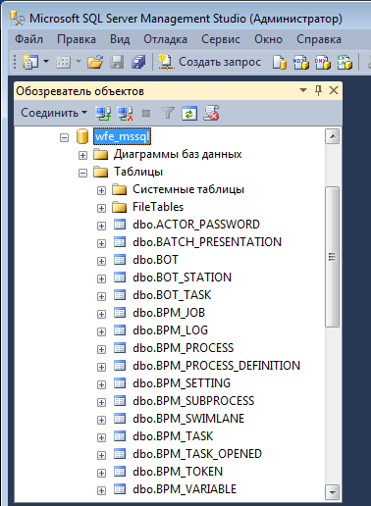

БД создана

4). Oracle

Предварительно удаляю систему и создаю пустую БД

USER2/qwerty
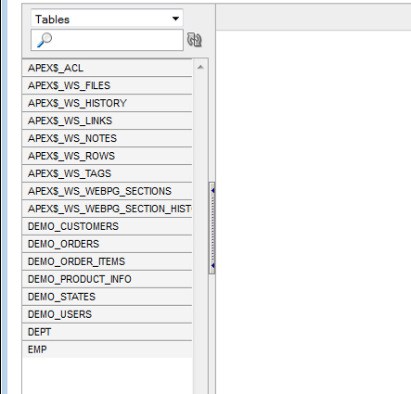

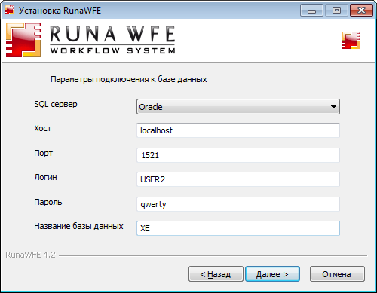

Перезагрузка, проверка

Система не работает,
В логах:

14:22:39,080 WARN [org.hibernate.util.JDBCExceptionReporter] (MSC service thread 1-1) SQL Error: 0, SQLState: null
14:22:39,081 ERROR [org.hibernate.util.JDBCExceptionReporter] (MSC service thread 1-1) javax.resource.ResourceException: IJ000453: Unable to get managed connection for java:jboss/datasources/OracleDS
14:22:39,081 ERROR [ru.runa.wfe.commons.logic.InitializerLogic] (MSC service thread 1-1) initialization failed: org.springframework.jdbc.UncategorizedSQLException: Hibernate operation: Cannot open connection; uncategorized SQLException for SQL [???]; SQL state [null]; error code [0]; javax.resource.ResourceException: IJ000453: Unable to get managed connection for java:jboss/datasources/OracleDS; nested exception is java.sql.SQLException: javax.resource.ResourceException: IJ000453: Unable to get managed connection for java:jboss/datasources/OracleDS
at org.springframework.jdbc.support.AbstractFallbackSQLExceptionTranslator.translate(AbstractFallbackSQLExceptionTranslator.java:83) [spring-jdbc-3.1.2.RELEASE.jar:3.1.2.RELEASE]

Caused by: javax.resource.ResourceException: Could not create connection

Caused by: java.sql.SQLRecoverableException: ќшибка ввода/вывода: Invalid connection string format, a valid format is: "host:port:sid"
at oracle.jdbc.driver.T4CConnection.logon(T4CConnection.java:548)
at oracle.jdbc.driver.PhysicalConnection.<init>(PhysicalConnection.java:564)
at oracle.jdbc.driver.T4CConnection.<init>(T4CConnection.java:251)
at oracle.jdbc.driver.T4CDriverExtension.getConnection(T4CDriverExtension.java:29)
at oracle.jdbc.driver.OracleDriver.connect(OracleDriver.java:563)
at org.jboss.jca.adapters.jdbc.local.LocalManagedConnectionFactory.getLocalManagedConnection(LocalManagedConnectionFactory.java:249)
... 92 more
Caused by: oracle.net.ns.NetException: Invalid connection string format, a valid format is: "host:port:sid"
at oracle.net.resolver.AddrResolution.resolveSimple(AddrResolution.java:495)
at oracle.net.resolver.AddrResolution.resolveAndExecute(AddrResolution.java:434)
at oracle.net.ns.NSProtocol.establishConnection(NSProtocol.java:897)
at oracle.net.ns.NSProtocol.connect(NSProtocol.java:271)
at oracle.jdbc.driver.T4CConnection.connect(T4CConnection.java:1663)
at oracle.jdbc.driver.T4CConnection.logon(T4CConnection.java:385)
... 97 more

Проверяю строку подключения:

<connection-url>jdbc:oracle:thin:@localhost:1521\/XE</connection-url>

Используется лишний обратный слэш

Убрал данный слеш:

<connection-url>jdbc:oracle:thin:@localhost:1521/XE</connection-url>

Перезапустил систему

Теперь другая проблема:

15:00:00,769 WARN [org.hibernate.util.JDBCExceptionReporter] (MSC service thread 1-1) SQL Error: 0, SQLState: null
15:00:00,769 ERROR [org.hibernate.util.JDBCExceptionReporter] (MSC service thread 1-1) javax.resource.ResourceException: IJ000453: Unable to get managed connection for java:jboss/datasources/OracleDS
15:00:00,769 ERROR [ru.runa.wfe.commons.logic.InitializerLogic] (MSC service thread 1-1) initialization failed: org.springframework.jdbc.UncategorizedSQLException: Hibernate operation: Cannot open connection; uncategorized SQLException for SQL [???]; SQL state [null]; error code [0]; javax.resource.ResourceException: IJ000453: Unable to get managed connection for java:jboss/datasources/OracleDS; nested exception is java.sql.SQLException: javax.resource.ResourceException: IJ000453: Unable to get managed connection for java:jboss/datasources/OracleDS
at org.springframework.jdbc.support.AbstractFallbackSQLExceptionTranslator.translate(AbstractFallbackSQLExceptionTranslator.java:83) [spring-jdbc-3.1.2.RELEASE.jar:3.1.2.RELEASE]

at java.lang.Thread.run(Thread.java:722) [rt.jar:1.7.0_07]
Caused by: java.sql.SQLException: javax.resource.ResourceException: IJ000453: Unable to get managed connection for java:jboss/datasources/OracleDS
at org.jboss.jca.adapters.jdbc.WrapperDataSource.getConnection(WrapperDataSource.java:137)

Caused by: javax.resource.ResourceException: IJ000453: Unable to get managed connection for java:jboss/datasources/OracleDS
at org.jboss.jca.core.connectionmanager.AbstractConnectionManager.getManagedConnection(AbstractConnectionManager.java:390)
at org.jboss.jca.core.connectionmanager.tx.TxConnectionManagerImpl.getManagedConnection(TxConnectionManagerImpl.java:368)
at org.jboss.jca.core.connectionmanager.AbstractConnectionManager.allocateConnection(AbstractConnectionManager.java:464)
at org.jboss.jca.adapters.jdbc.WrapperDataSource.getConnection(WrapperDataSource.java:129)
... 83 more
Caused by: javax.resource.ResourceException: IJ000658: Unexpected throwable while trying to create a connection: null
at org.jboss.jca.core.connectionmanager.pool.mcp.SemaphoreArrayListManagedConnectionPool.getConnection(SemaphoreArrayListManagedConnectionPool.java:371)
at org.jboss.jca.core.connectionmanager.pool.AbstractPool.getSimpleConnection(AbstractPool.java:397)
at org.jboss.jca.core.connectionmanager.pool.AbstractPool.getConnection(AbstractPool.java:365)
at org.jboss.jca.core.connectionmanager.AbstractConnectionManager.getManagedConnection(AbstractConnectionManager.java:329)
... 86 more
Caused by: javax.resource.ResourceException: Could not create connection
at org.jboss.jca.adapters.jdbc.local.LocalManagedConnectionFactory.getLocalManagedConnection(LocalManagedConnectionFactory.java:277)
at org.jboss.jca.adapters.jdbc.local.LocalManagedConnectionFactory.createManagedConnection(LocalManagedConnectionFactory.java:235)
at org.jboss.jca.core.connectionmanager.pool.mcp.SemaphoreArrayListManagedConnectionPool.createConnectionEventListener(SemaphoreArrayListManagedConnectionPool.java:761)
at org.jboss.jca.core.connectionmanager.pool.mcp.SemaphoreArrayListManagedConnectionPool.getConnection(SemaphoreArrayListManagedConnectionPool.java:343)
... 89 more
Caused by: java.sql.SQLException: ORA-00604: error occurred at recursive SQL level 1
ORA-12705: Cannot access NLS data files or invalid environment specified

at oracle.jdbc.driver.T4CTTIoer.processError(T4CTTIoer.java:459)
at oracle.jdbc.driver.T4CTTIoer.processError(T4CTTIoer.java:392)
at oracle.jdbc.driver.T4CTTIoer.processError(T4CTTIoer.java:384)
at oracle.jdbc.driver.T4CTTIfun.processError(T4CTTIfun.java:767)
at oracle.jdbc.driver.T4CTTIoauthenticate.processError(T4CTTIoauthenticate.java:450)
at oracle.jdbc.driver.T4CTTIfun.receive(T4CTTIfun.java:539)
at oracle.jdbc.driver.T4CTTIfun.doRPC(T4CTTIfun.java:235)
at oracle.jdbc.driver.T4CTTIoauthenticate.doOAUTH(T4CTTIoauthenticate.java:382)
at oracle.jdbc.driver.T4CTTIoauthenticate.doOAUTH(T4CTTIoauthenticate.java:822)
at oracle.jdbc.driver.T4CConnection.logon(T4CConnection.java:477)
at oracle.jdbc.driver.PhysicalConnection.<init>(PhysicalConnection.java:564)
at oracle.jdbc.driver.T4CConnection.<init>(T4CConnection.java:251)
at oracle.jdbc.driver.T4CDriverExtension.getConnection(T4CDriverExtension.java:29)
at oracle.jdbc.driver.OracleDriver.connect(OracleDriver.java:563)
at org.jboss.jca.adapters.jdbc.local.LocalManagedConnectionFactory.getLocalManagedConnection(LocalManagedConnectionFactory.java:249)
... 92 more
Добавил в standalone.conf.bat в конец следующую строку:

set JAVA_OPTS=%JAVA_OPTS% -Duser.language=en -Duser.country=US

перезапустил сервер, деплой выполнился, БД заполнилась.

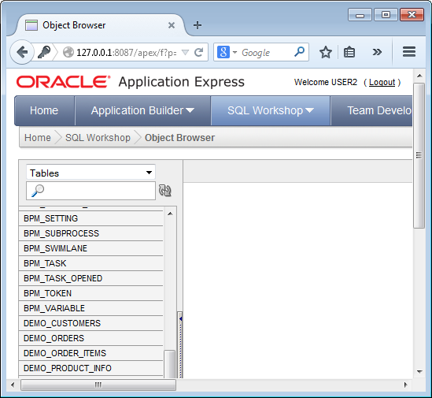

Завел тикет:
https://sourceforge.net/p/runawfe/bugs/802/

Замечание по содержимому standalone.xml

1). deployment-timeout
Должен быть "300" , в файле из инсталлятора “180”

Было в тикете:
https://sourceforge.net/p/runawfe/bugs/640/

2). .USE_BODY_ENCODING_FOR_QUERY_STRING

В standalone.xml присутствует строка

<property name="org.apache.catalina.connector.USE_BODY_ENCODING_FOR_QUERY_STRING" value="true"/>

От которой уже давно избавились
Было в тикете
https://sourceforge.net/p/runawfe/bugs/582/

Завел тикет с вопросом.
https://sourceforge.net/p/runawfe/bugs/803/

Замечание по установке:

Если не делать предварительного удаления, то новый конфиг не будет установлен, будет работать на старой БД.

Проверка подключения к существующей и заполненной БД

Подключение к PostgreSQL

Удаляю текущую установку сервера, перезагружаю систему, устанавливаю сервер, с настройками на уже ранее используемую БД PostgreSQL

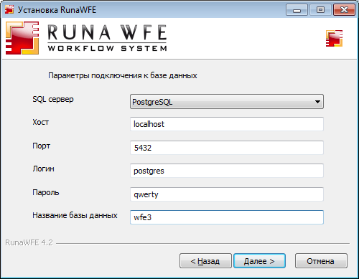

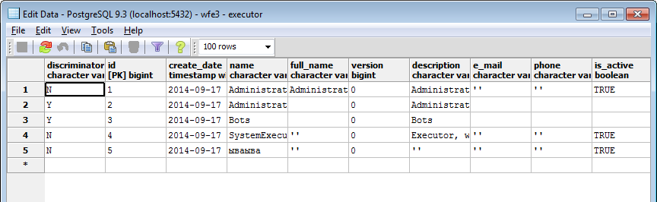

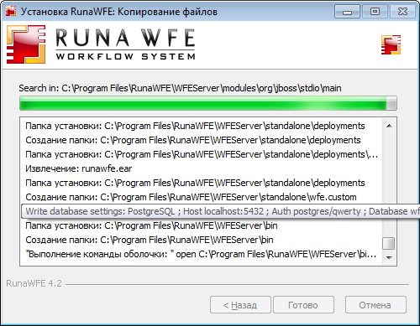

Перезагрузка, проверка работы

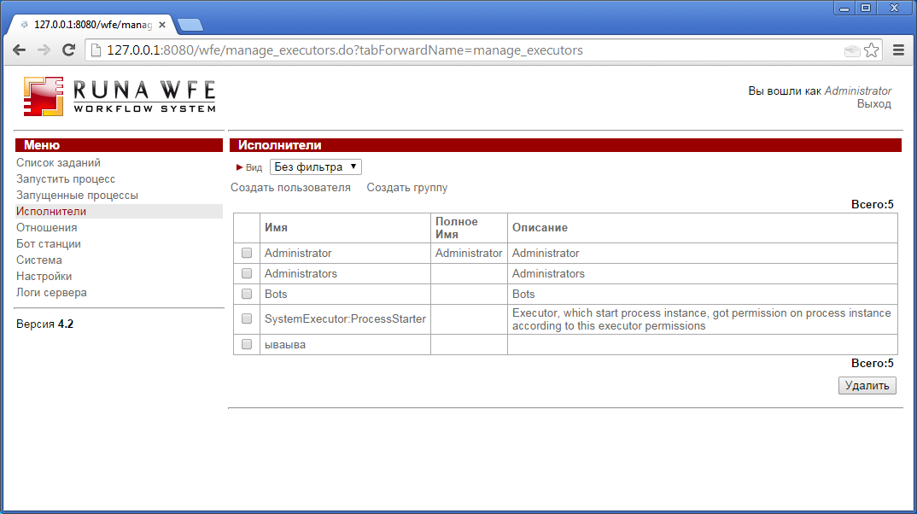

Проблем не обнаружено

Проверка исправления

https://sourceforge.net/p/runawfe/bugs/802/

Заново собираю инсталлятор

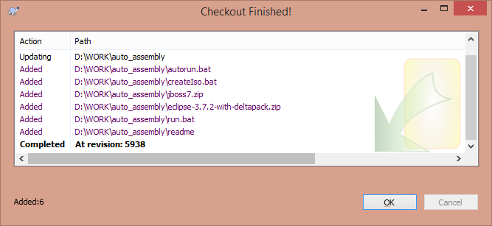

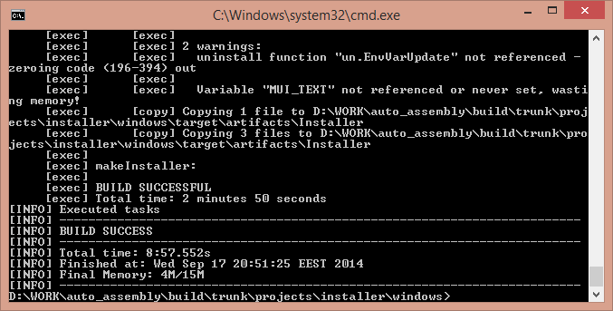

Создаю новую БД oracle, устанавливаю сервер, проверяю standalone.xml и работу сервера
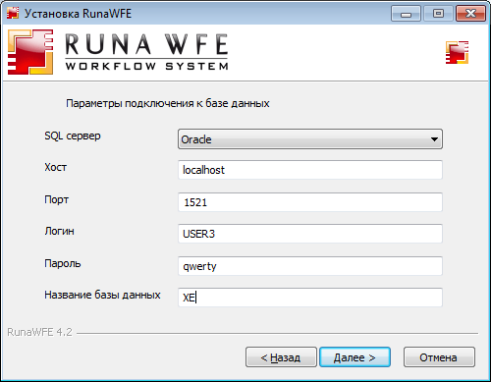

Сервер не работает, в логах:

21:41:04,100 WARN [org.jboss.jca.core.connectionmanager.pool.strategy.OnePool] (MSC service thread 1-2) IJ000604: Throwable while attempting to get a new connection: null: javax.resource.ResourceException: Could not create connection
at org.jboss.jca.adapters.jdbc.local.LocalManagedConnectionFactory.getLocalManagedConnection(LocalManagedConnectionFactory.java:277)
at org.jboss.jca.adapters.jdbc.local.LocalManagedConnectionFactory.createManagedConnection(LocalManagedConnectionFactory.java:235)

at java.lang.Thread.run(Thread.java:722) [rt.jar:1.7.0_07]
Caused by: java.sql.SQLException: Listener refused the connection with the following error:
ORA-12505, TNS:listener does not currently know of SID given in connect descriptor

t java.util.concurrent.ThreadPoolExecutor$Worker.run(ThreadPoolExecutor.java:603) [rt.jar:1.7.0_07]
at java.lang.Thread.run(Thread.java:722) [rt.jar:1.7.0_07]
Caused by: javax.resource.ResourceException: IJ000453: Unable to get managed connection for java:jboss/datasources/OracleDS
at org.jboss.jca.core.connectionmanager.AbstractConnectionManager.getManagedConnection(AbstractConnectionManager.java:390)
at org.jboss.jca.core.connectionmanager.tx.TxConnectionManagerImpl.getManagedConnection(TxConnectionManagerImpl.java:368)
at org.jboss.jca.core.connectionmanager.AbstractConnectionManager.allocateConnection(AbstractConnectionManager.java:464)
at org.jboss.jca.adapters.jdbc.WrapperDataSource.getConnection(WrapperDataSource.java:129)
... 114 more
Caused by: javax.resource.ResourceException: IJ000658: Unexpected throwable while trying to create a connection: null
at org.jboss.jca.core.connectionmanager.pool.mcp.SemaphoreArrayListManagedConnectionPool.getConnection(SemaphoreArrayListManagedConnectionPool.java:371)
at org.jboss.jca.core.connectionmanager.pool.AbstractPool.getSimpleConnection(AbstractPool.java:397)
at org.jboss.jca.core.connectionmanager.pool.AbstractPool.getConnection(AbstractPool.java:365)
at org.jboss.jca.core.connectionmanager.AbstractConnectionManager.getManagedConnection(AbstractConnectionManager.java:329)
... 117 more
Caused by: javax.resource.ResourceException: Could not create connection
at org.jboss.jca.adapters.jdbc.local.LocalManagedConnectionFactory.getLocalManagedConnection(LocalManagedConnectionFactory.java:277)
at org.jboss.jca.adapters.jdbc.local.LocalManagedConnectionFactory.createManagedConnection(LocalManagedConnectionFactory.java:235)
at org.jboss.jca.core.connectionmanager.pool.mcp.SemaphoreArrayListManagedConnectionPool.createConnectionEventListener(SemaphoreArrayListManagedConnectionPool.java:761)
at org.jboss.jca.core.connectionmanager.pool.mcp.SemaphoreArrayListManagedConnectionPool.getConnection(SemaphoreArrayListManagedConnectionPool.java:343)
... 120 more
Caused by: java.sql.SQLException: Listener refused the connection with the following error:
ORA-12505, TNS:listener does not currently know of SID given in connect descriptor

at oracle.jdbc.driver.T4CConnection.logon(T4CConnection.java:548)
at oracle.jdbc.driver.PhysicalConnection.<init>(PhysicalConnection.java:564)
at oracle.jdbc.driver.T4CConnection.<init>(T4CConnection.java:251)
at oracle.jdbc.driver.T4CDriverExtension.getConnection(T4CDriverExtension.java:29)
at oracle.jdbc.driver.OracleDriver.connect(OracleDriver.java:563)
at org.jboss.jca.adapters.jdbc.local.LocalManagedConnectionFactory.getLocalManagedConnection(LocalManagedConnectionFactory.java:249)
... 123 more
Caused by: oracle.net.ns.NetException: Listener refused the connection with the following error:
ORA-12505, TNS:listener does not currently know of SID given in connect descriptor

at oracle.net.ns.NSProtocol.connect(NSProtocol.java:470)
at oracle.jdbc.driver.T4CConnection.connect(T4CConnection.java:1663)
at oracle.jdbc.driver.T4CConnection.logon(T4CConnection.java:385)
... 128 more

Datasource в standalone.xml - корректный

<datasources>
<datasource jndi-name="java:jboss/datasources/OracleDS" pool-name="OracleDS">
<connection-url>jdbc:oracle:thin:@localhost:1521:XE</connection-url>
<driver>oracle</driver>
<transaction-isolation>TRANSACTION_READ_COMMITTED</transaction-isolation>
<pool>
<min-pool-size>10</min-pool-size>
<max-pool-size>100</max-pool-size>
<prefill>true</prefill>
</pool>
<security>
<user-name>USER3</user-name>
<password>qwerty</password>
</security>
<validation>
<exception-sorter class-name="org.jboss.resource.adapter.jdbc.vendor.OracleExceptionSorter"/>
</validation>
<timeout>
<blocking-timeout-millis>5000</blocking-timeout-millis>
<idle-timeout-minutes>5</idle-timeout-minutes>
</timeout>
<statement>
<prepared-statement-cache-size>32</prepared-statement-cache-size>
<share-prepared-statements>true</share-prepared-statements>
</statement>
</datasource>
<drivers>
<driver name="oracle" module="com.oraclejdbc">
<xa-datasource-class>oracle.jdbc.driver.OracleDriver</xa-datasource-class>
</driver>
</drivers>
</datasources>

UPD: почему-то служба oracle была остановлена

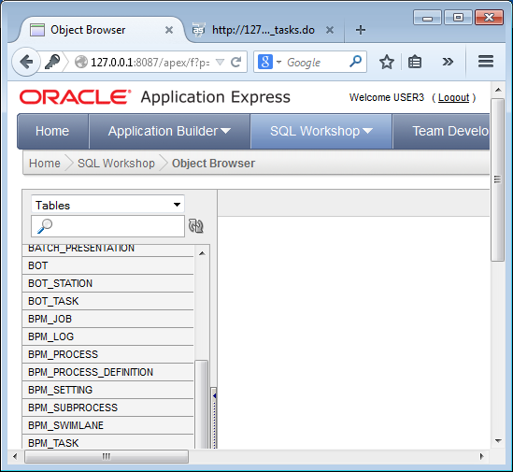

Проблема исправлена, тикет закрыл

Для сборки iso нужно запускать createIso.bat
Однако:
1) Запускать createIso.bat нужно не из корня автосборки, а из папки build/trunk/projects/installer/windows/target/createIso.bat (или какой-то подобной) -- скрипт туда копируется в процессе автосборки
2) Возможно, для сборки iso должно быть установлено дополнительное ПО. Как-то еще, вроде бы, сборка iso настраивается на разрядность платформы (32 или 64)

Просьба проверить сборку iso и описать сборку iso в документации. Если появятся вопросы по сборке iso, то задать их надо Алексею Константинову (aleksey.konst@gmail.com)

Проверка сборки ISO

В папку auto_assembly\build\trunk\projects\installer\windows копируется createIso.bat, со следующим содержимым

mkdir Distr
copy target\artifacts\Installer\* Distr\
copy D:\AL\Work\abs3\jdk\* Distr\
svn export svn://alcomputer/RunaWFE-4.x/trunk Distr\src
rd /S /Q Distr\src\testing
jar -cMf Distr/src.zip Distr\src
rd /S /Q Distr\src
"C:\Program Files (x86)\PowerISO\piso.exe" create -o Distr/runawfe-installer.iso -add Distr /

mkdir D:\AL\Work\repositories\Runa\4.x\ISO
copy Distr\runawfe-installer.exe D:\AL\Work\repositories\Runa\4.x\ISO\
copy Distr\runawfe-installer.iso D:\AL\Work\repositories\Runa\4.x\ISO\

Требуется модификация:

mkdir Distr
copy target\artifacts\Installer\* Distr\
copy C:\jdk_install\* Distr\
svn export https://svn.code.sf.net/p/runawfe/code/RunaWFE-4.x/trunk/ Distr\src
rd /S /Q Distr\src\testing
rd /S /Q Distr\src\auto_assembly
jar -cMf Distr/src.zip Distr\src
rd /S /Q Distr\src
"C:\Program Files (x86)\PowerISO\piso.exe" create -o Distr/runawfe-installer.iso -add Distr /

mkdir D:\Runa\4.x\ISO
copy Distr\runawfe-installer.exe D:\AL\Work\repositories\Runa\4.x\ISO\
copy Distr\runawfe-installer.iso D:\Runa\4.x\ISO\

1). Собираем exe инсталлятор
2). Создаем папку C:\jdk_install\
3). В папку C:\jdk_install\ кидаем

В собранном EXE инсталляторе лежит jdk версии - 7u17, в последнем ISO – 7u7, есть ли разница?

Upd: пока останавливаемся на 7u7 для x86 и x64 версий
jdk-7u7-windows-i586.exe
jdk-7u7-windows-x64.exe

Вообще лучше в репозиторий
https://svn.code.sf.net/p/runawfe/code/RunaWFE-4.x/trunk/projects/installer/windows/resources/
положить не только jdk x86 но и jdk x64, но при этом надо учесть, чтобы x64 версия не попала в EXE инсталлятор, а попадала только в ISO. Тогда не надо будет создавать никакую папку для jdk, а автоматом прописать путь из папки …\resources
4). Запускаем createIso.bat

Полученный ISO будет в D:\Runa\4.x\ISO\

UPD: тут все берется из trunk, надо упомянуть, что дистрибутивы обычно берутся из бранча

UPD: возможно лучше дописать вызов createIso.bat в autorun.bat, при этом подставлять туда в качестве параметра версию, которую задают при вызове autorun.bat, в итоге папка с дистрибутивом будет создаваться в директорию с названием версии RunaWFE.

Программа PowerISO платная, а в демо версии нельзя создавать образы размером более 300мб, стоит перейти на что-то freeware.

oscdimg.exe позволяющее делать ISO образы
http://www.oszone.net/8590

нужно смотреть параметры
http://technet.microsoft.com/ru-ru/library/cc749036(v=ws.10).aspx

поддержка длинных имен, возможно кодировка, возможно потребуется убрать принудительное переименование в прописные буквы названия файлов, label диска, как значок сделать, autorun как добавить и т.д.

Замечание: Кстати текущий образ по всей видимости уже более 700Мб, т.е. его скорее всего нельзя будет записать на CD диск,

oscdimg -n -m -d d:\1 d:\2\runawfe-installer.iso

в метку похоже надо писать дату и время

mkdir Distr
copy target\artifacts\Installer\* Distr\
copy D:\jdk\* Distr\
svn export https://svn.code.sf.net/p/runawfe/code/RunaWFE-4.x/trunk/ Distr\src
rd /S /Q Distr\src\testing
rd /S /Q Distr\src\auto_assembly
jar -cMf Distr/src.zip Distr\src
rd /S /Q Distr\src
"D:\create_iso\oscdimg.exe" -n -m -d Distr Distr/runawfe-installer.iso

mkdir D:\Runa\4.x\ISO
copy Distr\runawfe-installer.iso D:\Runa\4.x\ISO\
Вывод:

Исследовал процесс автосборки дистрибутивов, то что есть - не совсем автосборка. В общем ниже обообщение, предложения и замечания.

Насколько понял, дистрибутивы к релизу всегда собирались не из trunk, а из бранча. Проект же автосборки - auto_assembly, выполняет сборку из trunk

В autorun.bat есть строка

svn co https://svn.code.sf.net/p/runawfe/code/RunaWFE-4.x/trunk/projects

Т.е. перед началом сборки надо настраивать репозиторий, из которого выполнять сборку (бранч или транк).

Далее, в проекте auto_assembly есть архив jboss7.zip который содержит файл standalone.xml не совсем правильной конфигурации

В прошлых дистрибутивах, это было исправлено
https://sourceforge.net/p/runawfe/bugs/640/

но в jboss7.zip исправленный standalone.xml, не попал,
в общем в auto_assembly надо использовать тот jboss7 который использовался для сборки предыдущих дистрибутивов (скорее всего они отличаются лишь файлом standalone.xml, но может еще чем-то, это должен знать Алексей Константинов).

Все багфиксы по дистрибутивам (https://sourceforge.net/p/runawfe/bugs/search/?q=kanaal) попали в trunk, а уже из него все попадает в branch с нужной версией, правильно понял?

Далее по созданию ISO дистрибутива.

В trunk/…installer/windows/resources/ лежит jdk-7u17-windows-i586.exe, который используется для создания EXE инсталлятора (т.е. и для x86 и x64 EXE используется jdk x86), для создания же ISO, судя по строке

copy D:\AL\Work\abs3\jdk\* Distr\

из createIso.bat, все jdk дожны лежать в D:\AL\Work\abs3\jdk\* , тут используется абсолютный путь, лучше данный jdk тоже положить в trunk/…installer/windows/resources/ но использовать оба jdk как и ранее, только для ISO.

Далее в createIso.bat имеется строка

svn export svn://alcomputer/RunaWFE-4.x/trunk Distr\src

Этот экспорт далее используется для создания архива исходников, который попадает в ISO.
Опять же, надо регулировать какие исходники упаковывать (из trunk или branch), может быть стоит использовать переменную и юзать ее в autorun.bat, а в createIso.bat передавать как параметр запуска.

Далее, строка
….
….
"C:\Program Files (x86)\PowerISO\piso.exe" create -o Distr/runawfe-installer.iso -add Distr /

Т.е. для сборки используется проприетарное ПО – PowerISO (демоверсия насколько понял может делать дистрибутивы только до 300Мб)

Предлагаю заменить на утилиту oscdimg.exe (входит “microsoft windows aik”), выдернул ее оттуда и попробовал создать ISO, работает. (К письму приаттачил)

Тут можно почитать про параметры запуска
http://technet.microsoft.com/en-us/library/cc749036(v=ws.10).aspx

Я для проверки использовал такие:

oscdimg -n -m -d d:\1 d:\2\runawfe-installer.iso

Т.е. во-первых free ПО, во-вторых не надо устанавливать PowerISO, и можно тоже положить в репозиторий, в ту же resource.

Далее строки

mkdir D:\AL\Work\repositories\Runa\4.x\ISO
copy Distr\runawfe-installer.exe D:\AL\Work\repositories\Runa\4.x\ISO\
copy Distr\runawfe-installer.iso D:\AL\Work\repositories\Runa\4.x\ISO\

Предлагаю сделать необязательный параметр передаваемый в bat, в котором указывать путь, куда копировать полученные EXE и ISO, а если параметр не задан, то например никуда не копировать, а забирать самостоятельно из \installer\windows\target\artifacts\Installer.

Да, еще замечание по размеру ISO который перевалил за 700Мб, ничего страшного, но на CD его уже похоже не запишешь.

